**1. Pré-requis**

* **Inscription sur la plate-forme** : créez gratuitement un compte sur le site <https://www.dwservice.net/> :
  + fournissez une adresse e-mail
  + et un mot de passe.
  + Confirmez l'adresse e-mail (un e-mail vous a été envoyé)

**2. Installation**

**1.1. Sur votre PC, ajouter à votre compte une machine à surveiller**

Connectez-vous à votre compte (e-mail et mot de passe).

Le tableau de bord s'affiche. Cliquez sur le +en haut à gauche pour ajouter une machine à surveiller et renseignez :

* **Groupe** : donnez un nom de groupe, par exemple hotspot
* **Nom** : donnez un nom à ce client pour le repérer hotspot1, hotspot2 …
* Description : ce que vous voulez

La nouvelle machine s'ajoute à la liste des machines joignables :[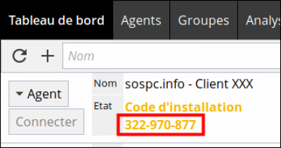](http://frapp.fr/doc/lib/exe/detail.php?id=logiciel:internet:dwservice:start&media=logiciel:internet:dwservice:dwservice-19.04-00.png)

Notez le **code d'installation** (ici, 322-970-877) : il servira à installer dwservice chez votre client. Faites de même pour chaque machine à surveiller.

**1.2. Chez votre client : télécharger l’agent sur un PC à contrôler**

Cela peut se faire à distance depuis votre PC : [Dwservice : utilisation sans installation](http://frapp.fr/doc/doku.php?id=logiciel:internet:dwservice:dwservicesansinstall)

Deux méthodes :

1. **Méthode graphique**
   * Dites à votre client d'aller sur : <https://www.dwservice.net>
   * Sur la page qui s'affiche, à droite, colonne **Installer ou démarrer**, il clique sur le bouton pour son système d'exploitation (Linux dans cet exemple)[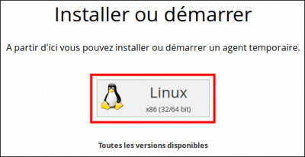](http://frapp.fr/doc/lib/exe/detail.php?id=logiciel:internet:dwservice:start&media=logiciel:internet:dwservice:dwservice-19.04-01.png)
   * et il enregistre le fichier (**dwagent.**\*) sur son bureau.
2. **Méthode en ligne de commande**  
   Nous prenons l'exemple d'un RaspBerry Pi via SSH.
   * Vous êtes donc sur votre RaspBerry via SSH, en ligne de commande.
   * Lancez les commandes :
   * pi@framboise:~ $ cd Desktop
   * pi@framboise:~/Desktop $ curl -sSL https://www.dwservice.net/download/dwagent_generic.sh -o dwagent.sh
   * pi@framboise:~/Desktop $ sudo chmod +x dwagent.sh

**1.3. Chez votre client : installer l’agent sur le PC à contrôler**

Deux méthodes pour créer un nouvel agent sur le compte de celui qui contrôlera cet ordinateur :

1. **Méthode graphique**
   * Sur le bureau, votre client **double-clique** sur l’icône **dwagent** pour exécuter et installer le programme **dwservice** en utilisant le code d’installation que vous lui avez fourni (par téléphone, mail…).
   * Il choisit **Installer** puis Suivant
   * Il accepte le chemin proposé : **Oui** puis Suivant
   * Il accepte d'installer : **Oui** puis Suivant
   * Il choisit **Entrez le code d'installation** (que vous lui avez communiqué par téléphone) puis Suivant
   * Il entre le **code** que vous lui dictez au téléphone puis Suivant
   * et c'est fini. Il clique sur Fermer.
2. **Méthode en ligne de commande**
   * Toujours par exemple sur un RPI.
   * Pour installer le serveur, lancez :
   * pi@framboise:~ $ cd Desktop/
   * pi@framboise:~/Desktop $ sudo ./dwagent.sh
   * Extracting file ...
   * Running installer ...
   * 1. Installer
   * 2. Exécuter
   * 3. Je n'accepte pas
   * Option (3): 1
   * Patientez..
   * Choisissez le chemin d'installation :
   * Chemin (/usr/share/dwagent):
   * Patientez..
   * Voulez-vous installer DWAgent dans '/usr/share/dwagent'?
   * Attention, le dossier de destination existe déjà, il sera supprimé.
   * 1. Oui
   * 2. Non
   * Option (2): 1
   * Patientez..
   * Installation des raccourcis...
   * Comment préférez-vous paramétrer l'agent?
   * 1. Entrez le code d'installation
   * 2. Créer un nouvel agent
   * Option (1): 1
   * Patientez..
   * Saisissez le code d'installation
   * Code: 322-970-877
   * L'installation est terminée.

**Désinstallation**

**12.1. Désinstaller un agent chez votre client**

Deux méthodes :

1. **Méthode graphique**
   * Votre client lance l'application DWagent (dans le menu principal)
   * et choisit désinstaller
2. **Méthode en ligne de commande**
   * Sur le PC dont vous voulez désinstaller l'agent, lancez :
   * $ sudo dwaguninstall

et acceptez de désinstaller.

l’image est compressé et n’occupe que +- 2Go sur la carte SD , pour l’agrandir , et remplir la carte SD il faut taper la commande suivante depuis la console ( putty ) :

**/etc/init.d/resize2fs start**

attendre 2 ou 3 minutes puis tapez **reboot**

et une fois le spotnik relancé recommencé la commande précédente :

**/etc/init.d/resize2fs start**

vérifié avec **df -h** que la taille prends en compte toute la carte SD.